Опасные отходы в быту
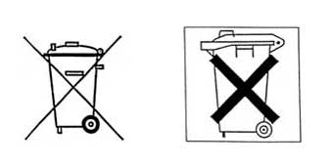
Значок «перечеркнутый мусорный контейнер» на маркировке товара означает, что, выйдя из употребления, безопасная в быту продукция может нанести экологический урон среде обитания и ее нельзя выбрасывать вместе с обычным мусором.
Такие изделия могут являться источником поступления вредных химических, биологических и биохимических препаратов в окружающую природную среду, которые в бытовом пользовании вреда человеку не наносят, но, попадая в окружающую среду, могут при нарушении герметичности корпуса нанести вред природе.
Батарейки и аккумуляторы
Батарейки бывают нескольких видов («мизинчиковые», «пальчиковые», «крона», «бочка», «таблетка»). По статистике, на одну выброшенную батарейку приходится 20 квадратных метров земли, загрязненных тяжелыми металлами, или около 400 литров воды. Металлическое покрытие отработанных и выброшенных батареек разрушается, тяжелые металлы просачиваются в грунтовые воды и почву.
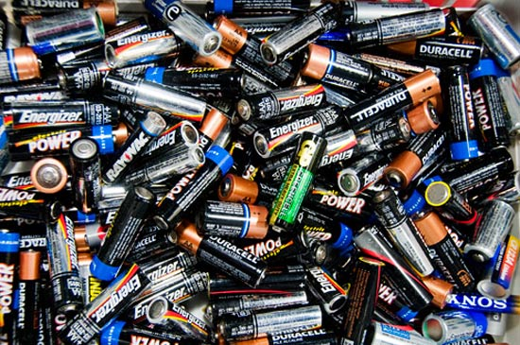
Губительный эффект для человека может стать очевидным через несколько лет, поскольку тяжелые металлы начинают свое воздействие, лишь достигая определенной концентрации. Например, кадмий поражает почки, печень, поджелудочную железу, блокирует работу некоторых важных для жизнедеятельности организма ферментов. Ртуть очень коварна, так как действует бессимптомно. Необратимые процессы в организме начинаются незаметно.
Батарейки могут быть опасными по следующим причинам: токсичность содержащихся внутри металлов, способность отдельных видов батареек к самовзрыванию, утечка опасных веществ при механическом повреждении элементов питания.
Взорваться батарейки могут при взаимодействии с огнем или при попытке человека зарядить не перезаряжаемую батарейку. Взорвавшись, элемент питания может вызвать пожар, а при попадании на тело человека – химический ожог. Взрываться могут литиевые батарейки, поскольку для них существуют особые условия перезарядки, которые важно аккуратно соблюдать.
Ртутьсодержащие лампы и приборы (термометры, барометры, тонометры) безопасны до тех пор, пока не повредится корпус: стеклянные корпуса приборов легко бьются еще по пути на свалку. Затем ртуть, щелочь, свинец, цинк становятся элементами загрязнения атмосферного воздуха, подземных и поверхностных вод.
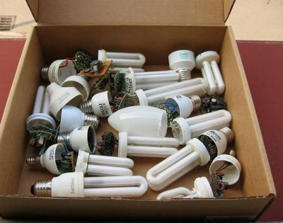
В Российской Федерации Постановлением Правительства РФ от 03.09.2010 № 681 утверждены «Правила обращения с отходами производства и потребления в части осветительных устройств, электрических ламп, ненадлежащие сбор, накопление, использование, обезвреживание, транспортирование и размещение которых может повлечь причинение вреда жизни, здоровью граждан, вреда животным, растениям и окружающей среде», обязательные для всех юридических лиц и индивидуальных предпринимателей, в том числе для тех, кто управляет многоквартирными домами, а также физических лиц. Эти правила устанавливают порядок сбора отработанных ртутьсодержащих ламп отдельно от других видов отходов и не допускают самостоятельного их обезвреживания, использования, транспортирования и размещения, а также накопления отработанных ртутьсодержащих ламп в местах, являющихся общим имуществом собственников помещений многоквартирного дома.
Согласно этим Правилам жильцы многоквартирных домов на основании договоров оказания услуг и выполнения работ по содержанию и ремонту общего имущества в таких домах имеют право сдавать отработанные лампы в управляющую компанию или ТСЖ по месту жительства. Далее в соответствии с заключенными договорами между управляющими компаниями или ТСЖ транспортирование, размещение, обезвреживание, утилизацию отходов I - IV классов опасности, осуществляют специализированные организации, имеющие лицензии на указанные виды деятельности.
Органы местного самоуправления обязаны организовать сбор отработанных ртутьсодержащих ламп и информирование юридических лиц, индивидуальных предпринимателей и физических лиц о порядке осуществления такого сбора.
В Ставропольском крае, в целом, организована работа по сбору и транспортировке отработанных ртутьсодержащих ламп от юридических лиц и индивидуальных предпринимателей специализированными предприятиями:
- ООО «Эколог», г. Невинномысск, ул. Степная, 61 тел.: (865-54) 3-70-54;
- ООО «Регион-Ресурс», ул. Доваторцев, 46г, тел.: (865-2) 77-56-22;
- ООО «Арго», г. Ессентуки, ул. Вокзальная, 57 б, тел:(787934) 7-20-23;
- МУП города Лермонтова «Управление жилищно-коммунального хозяйства», г. Лермонтов, ул. Пятигорская, 13;
- ООО «Сфера-М», ст. Незлобная Георгиевский район, ул. Ленина, 2/8;
- ООО «Лабрис», г. Ставрополь, ул. Доваторцев, 44, т. 55-24-74;
- ООО «Экосервис», г. Ставрополь, пр. Кулакова, 8, т. 56-07-06.
Население бесплатно может сдать отработанные ртутьсодержащие лампы в ООО «Эколог» в г. Невинномысск и МУП города Лермонтова «Управление жилищно-коммунального хозяйства».
Как положительный пример, можно привести опыт по организации сбора отработанных ртутьсодержащих ламп в г. Лермонтов. МУП города Лермонтова «Управление жилищно-коммунального хозяйства» заключает договоры с управляющими компаниями на сбор отработанных ртутьсодержащих ламп у населения (на бесплатной основе), с последующей транспортировкой в утилизирующую компанию, проводится информирование населения о правилах сбора, с просьбой населению складывать неповрежденные отработанные ртутьсодержащие лампы в картонной упаковке рядом с контейнерами.
Медицинские отходы, ядохимикаты, остатки красок, лаков, клеев, косметики, антикоррозийных средств, бытовой химии представляют опасность для окружающей среды, если попадут через канализационные стоки в водоемы или как только будут вымыты со свалки и попадут в грунтовые или поверхностные воды.
К примеру, ООО «Экология края» осуществляет сбор, транспортировку, размещение и обезвреживание опасных медицинских отходов, просроченных лекарств. Сайт компании www.eco26.ru
Отходы компьютерной техники, оргтехники, а также отработанных аккумуляторов от мобильных телефонов, ноутбуков, содержащие свинец и целый ряд других соединений.
В бытовом пользовании они не наносят вреда человеку, но, попадая в окружающую среду, могут при нарушении герметичности корпуса нанести урон природной среде обитания.
Прием оргтехники и бытовых приборов осуществляют:
- ООО «СевКавУтилизация», г. Невинномысск, ул. Монтажная, 10 тел/факс: (86554) 9-65-76, 4-70-43;
- ООО «Регион-Ресурс», ул. Доваторцев, 46г, тел.: (8652) 77-56-22;
- ООО «Производственная фирма «НБС сервис», г. Ставрополь, ул. Доваторцев, 4, тел. (8652) 35-02-98.
В связи с быстро идущим техническим развитием телекоммуникационных технологий и систем мобильной связи, остро встала проблема утилизации мобильных телефонов. В данном случае совет один – не выбрасывать ставший немодным или пришедший в негодность телефон, а сдавать в пункты ремонта сотовой техники, во многих из которых установлены специальные корзины для приема разных марок телефонов. Зачастую, за сдачу телефона ремонтные службы денежного вознаграждения не выдают, но опосредовано такая система влияет на ценовую политику предоставления услуг по ремонту мобильных гаджетов. Направляя неисправные телефоны в официальные представительства производителей техники, сервисные центры получают запасные части для ремонта по льготным расценкам.

